Zrodzeni do szabli, czyli o przysłowiu „Bez karabeli ani z pościeli”

To powiedzenie nie jest obecnie często używane ani powszechnie znane. Trudno jednak ominąć je, mówiąc o staropolskich przysłowiach. Dlaczego? Prosta odpowiedź – szabla, tak jak i kontusz były symbolem przynależności do stanu szlacheckiego. Krótko mówiąc: szabla to szlachcic, szlachcic to szabla. Ani szabla nic nie znaczyła bez szlachcica, ani szlachcic bez szabli. Otaczana była szczególną czcią i często przekazywana z ojca na syna.
Czy była więc polskim wynalazkiem? Nie!!! W tamtym okresie nasi przodkowie, walcząc z Turkami, mieli kontakt także z ich kulturą, która zachwycała przepychem i bogactwem. Polska szlachta chętnie przejmowała elementy wschodniego stroju, tkaniny, biżuterię, a także broń. Często pośrednikami w przechwytywaniu interesujących wschodnich osiągnięć byli Węgrzy. Tak stało się też w przypadku szabli. Okazała się ona jedną z najlepszych broni białych, czyli stosowanych do walki wręcz. Od miecza odróżniała się przede wszystkim zakrzywieniem głowni, czyli ostrza – „duszy” szabli. To właśnie ona świadczyła o jakości broni i była najważniejszą jej częścią. Umieszczano na głowni sentencje patriotyczne czy religijne, takie jak: „Zwyciężyć albo umrzeć”, „W Bogu nadzieja”. Szlachcice czasem zdobili głownie humorystycznymi powiedzonkami. Jedna z naszych muzealnych szabli ma wyryty taki dowcipny napis: „Strzeż sobie gęby, bo ci wytnę zęby”.
Gdy szlachcic zadawał cios przeciwnikowi, ostrze szabli wchodziło głęboko, a siła uderzenia była dodatkowo wzmocniona. Znano rozmaite techniki walki, ale najskuteczniejszą była sztuka krzyżowa, uważana za jedną z najgroźniejszych. Skąd nazwa? Cięcia opierały się na prostych i szybkich ruchach z góry i z dołu, prowadzonych z lewa na prawo i odwrotnie (tak jakbyśmy szablą kreślili literę X).

W XVII wieku popularną odmianą szabli stała się KARABELA. Jak można ją rozpoznać? Miała charakterystyczny kształt zakończenia rękojeści, czyli głowicy. Przypominała ona głowę orła. Karabele bojowe nie miały tak dużo zdobień na rękojeści czy na futerale ostrza (pochwie), co paradne. Pochwy karabel ozdobnych dostosowywane były do stroju szlacheckiego, posiadały okucia wysadzane drogimi kamieniami i elementami ze złotej lub srebrnej blachy oraz drogie kamienie.
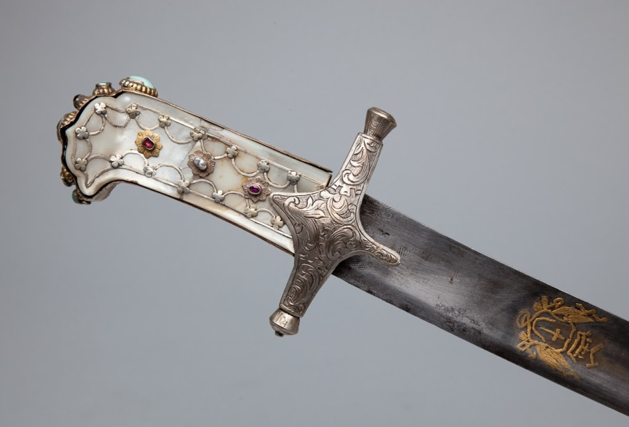
CIEKAWOSTKA
Polacy byli nadzwyczajnie biegli we władaniu szablą. Naukę rozpoczynano w wieku 6 lat. Bito się wtedy drewnianymi kijami (palcatami), które z czasem zastępowano prawdziwą bronią.

Przysłowie w rozbudowanym wariancie: „Bez Boga ani do proga, bez karabeli ani z pościeli” dowodzi, że szlachcic polski swoje życie i los w głównej mierze uzależniał od Boga i przekraczając próg własnego domu, wierzył w Opatrzność Bożą. Jednak pokładał też wiarę w skuteczność swej szabelki i własne umiejętności. Każdy szanujący się szlachcic miał przypiętą do pasa karabelę. Nie oznaczało to jednak, że spał lub zaraz po wstaniu z pościeli paradował z nią, jak mówi przysłowie. Jednak, gdy była okazja i gdzieś wyjeżdżał lub przybywali do niego goście, wówczas obowiązkowo przypinał u boku karabelę i stroił się w kontusz.

Ćwiczenie.
Uzupełnij litery słów rymowanki, wykorzystując informacje z tekstu o przysłowiu.

Do boju polski s z_ _ _ _ _ _c staje,
Odwagi i wiary swej nie skrywa.
Z s_ _ b _ą ukochaną się nie rozstaje
I sztuki k_ _ _ ż_ _ _j używa.
K_ _ _b_ l _ swej strzeże i w obce ręce nie oddaje,
Bo w rękojeści głowa ptaka z polskiego godła – o_ ł_.

